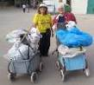
דף 335
מהאשפח של עדה ונורית
אוקטובר 2015
המערכת נסעה לחו"ל והתעשרה גם בידע מקצועי ברחובות סגוביה
נשפך מן הפח
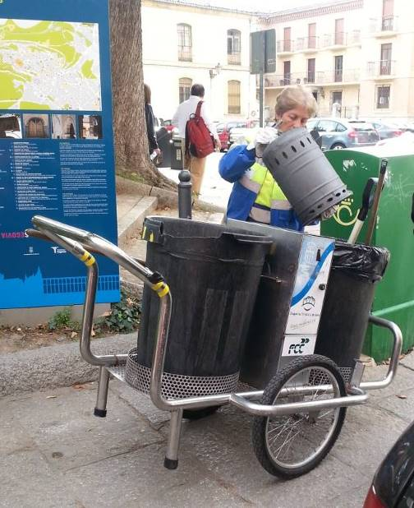
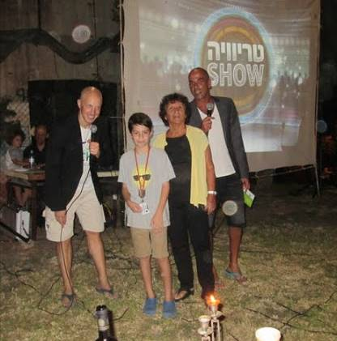
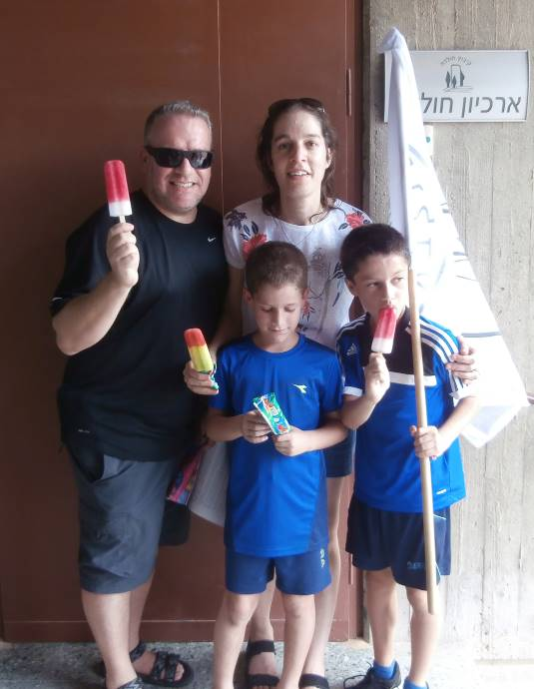
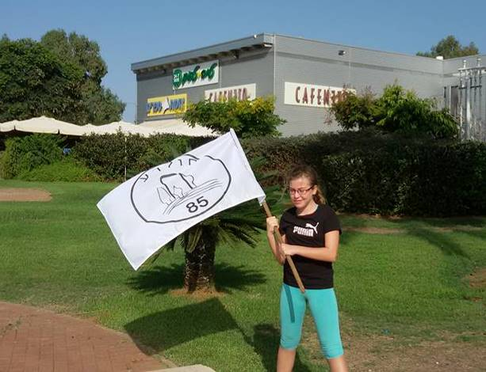
עולה על גדותיו יום הולדת 85 לחולדה – חולדע פ"ה
למעלה מימין המשחק - אחד נגד מאה, מימין רמי קנדיל מנחה, עדי חולדאי – יועצת מקצועית לנציג מש' שילוח שזכה במקום הראשון, משמאל אורי פלג מנחה.
למטה מימין שיר פלדמן עם דגל המשחק "מחפשים את המטמון" בסימן חולדע 85.
משמאל הקבוצה שזכתה ומצאה את המטמון – מש' מילר – צילה, יוסי והילדים.
מי שלא השתתף – הפסיד! לא רק ארטיק!

שיהיה שבוע נחמד
עדה ונורית פ.

